Industrialisierung Schweiz: Zweite Technische Revolution
Kapitel 2: Geigy

Eine Firma als Beispiel: Die Firma Johann Rudolf Geigy
Herkunft
Der Vater des Firmengründers Johann Rudolf Geigy-Merian, Carl Geigy (1791–1861), war ein angesehenes Mitglied des Kleinen Rates und ein rühriger Geschäftsmann; er hatte eine Bank gegründet und 1847 geholfen, die Eisenbahn vom Elsass nach Basel und von hier ins Mittelland zu bauen. Die Familie Geigy war seit gut 200 Jahren in Basel ansässig.
Carl Geigy hatte sich auf die Produktion von Farben spezialisiert, weil er durch seine zwei Frauen aus Familien, die Seidenbänder herstellen, den Familien Preiswerk und den Buxtorf, erfahren hatte, wie wichtig Farben für die Seidenbänder waren und wie einträglich das Geschäft damit sein konnte.
1. Vergleiche Geigys Abstammung mit derjenigen von Caspar Honegger!

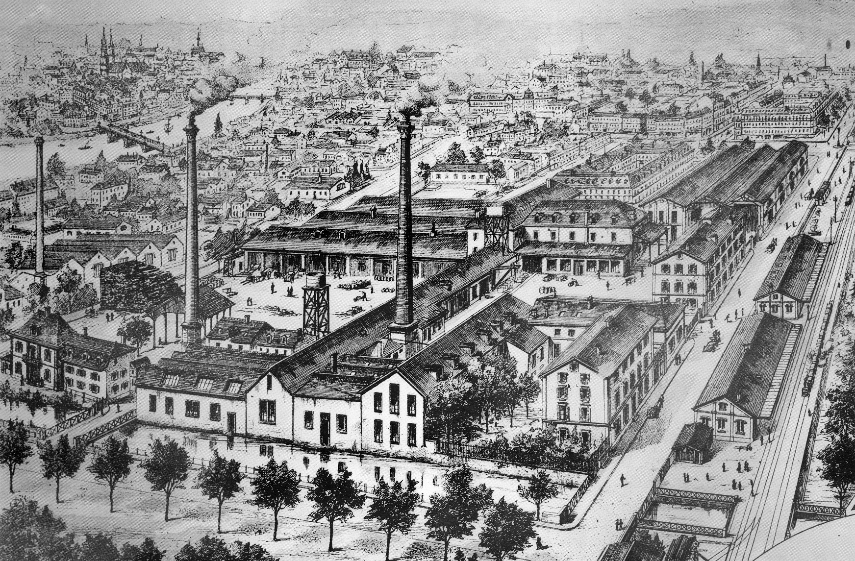
Einstieg in die chemische Produktion
Sein Sohn Johann Rudolf Geigy-Merian (1830–1917) baute 1859 in Kleinbasel eine neue Fabrik für die Farbherstellung aus Tropenhölzern. Allerdings kam im gleichen Jahr ein Elsässer Chemiker, Alexander Clavel, nach Basel, um hier einen Farbstoff, das violett-lilafarbene Fuchsin (Farbe der Fuchsia-Pflanze), auf chemischer Grundlage herzustellen. Chemisch hergestellte Farbstoffe waren viel billiger, allerdings hatte die Chemie als «Giftmischerkunst» keinen besonders guten Ruf.
2. Vergleiche das Produkt und die Produktion mit der Herstellung von Tuchen in der ersten Technischen Revolution!

Kalkuliertes Risiko
Geigys Prokurist Johann Jakob Müller-Pack (1825–1899) entdeckte ebenfalls die Formel, wie man Fuchsin herstellen kann (wie er diese Formel entdeckte, wissen wir nicht; hat er sie vielleicht Alexander Clavel abgeschaut?). Mit Geigys Unterstützung machte er sich selbstständig und begann mit der Fuchsin-Produktion, allerdings nicht wie Clavel in der Rheinnähe, sondern am Riehenteich (einem langsam zum Rhein fliessenden Stadtkanal). Im Jahr 1863 erkrankten die Leute in der Umgebung, weil das Grundwasser durch Arsenrückstände aus Müllers Betrieb vergiftet war. Müller konnte die Sanierung nicht bezahlen und ging in Konkurs. Johann Rudolf Geigy übernahm die Firma gewissermassen als Retter. Trotzdem behielt er die traditionelle Farbherstellung aus Tropenhölzern bei.
3. Worin unterscheidet sich Geigys Handeln von dem eines Caspar Honegger?

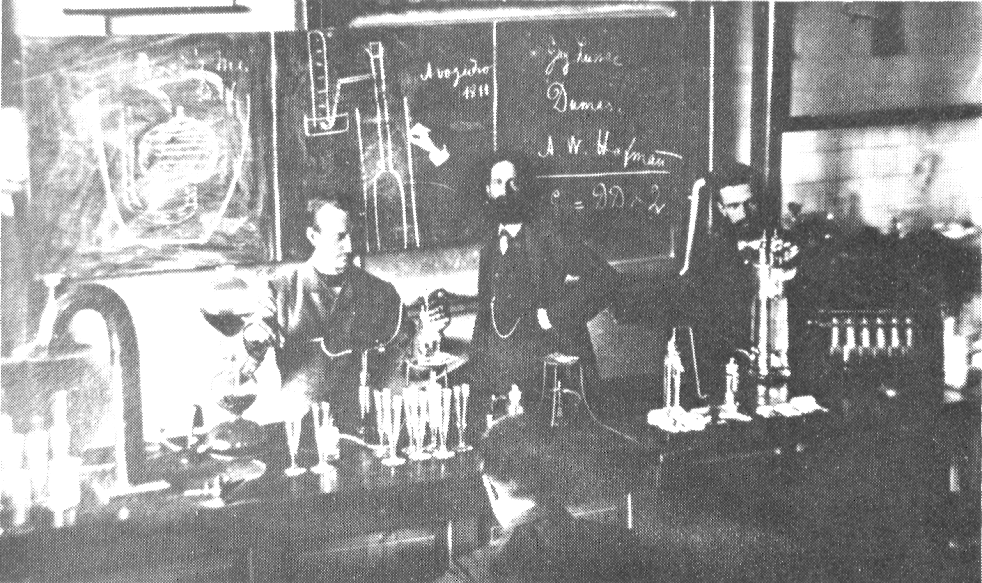
Labor der Firma J. R. Geigy, um 1900
Übergang zur Aktiengesellschaft
Nur auf zufällig gefundene Formeln für Farbstoffe konnte sich J. R. Geigy nicht verlassen. Im Jahr 1869 beteiligte er zwei Chemiker, Felix Cornu und Adalbert Mylius, an seiner Firma, um sie für deren Erfolg zu interessieren. Aber die Investitionen in die Firma kosteten immer mehr; 1901 willigte J. R. Geigy in die Bildung einer Aktiengesellschaft mit dem Namen ‹Anilinfarben- und Extraktfabrik vormals J. R. Geigy AG› ein. Die Aktien blieben aber im Besitz von Verwandten und Chemikern der Fabrik.
4. Wie unterscheiden sich diese Eigentumsverhältnisse von denjenigen einer Firma wie die von Caspar Honegger?

Internationale Verflechtung
Die hohen Investitionen waren aus mehreren Gründen nötig geworden: Im In- und Ausland waren eine Reihe von Firmen gegründet worden, die Farben herstellten. Der Preis für chemisch hergestellte Farbe war eingebrochen (so genannte Gründerkrise) beispielsweise von 86.86 Franken pro Kilo im Jahr 1876 auf 44.21 Franken im Jahr 1881! Die Firma J. R. Geigy hatte deshalb Absatzmärkte ausserhalb Europas erschliessen, sich an anderen Firmen beteiligen und eigene Filialen im Ausland (daher das Werk Grenzach bei Basel) gründen müssen. (Die Beteiligung an anderen Firmen ermöglichte es Geigy, mit ihnen die Preise abzusprechen.)
5. Wie unterscheidet sich der Verkauf der Firmenprodukte von demjenigen einer Firma wie derjenigen von Caspar Honegger?

Verbesserung der Arbeit und Stellung der Arbeiter und Arbeiterinnen
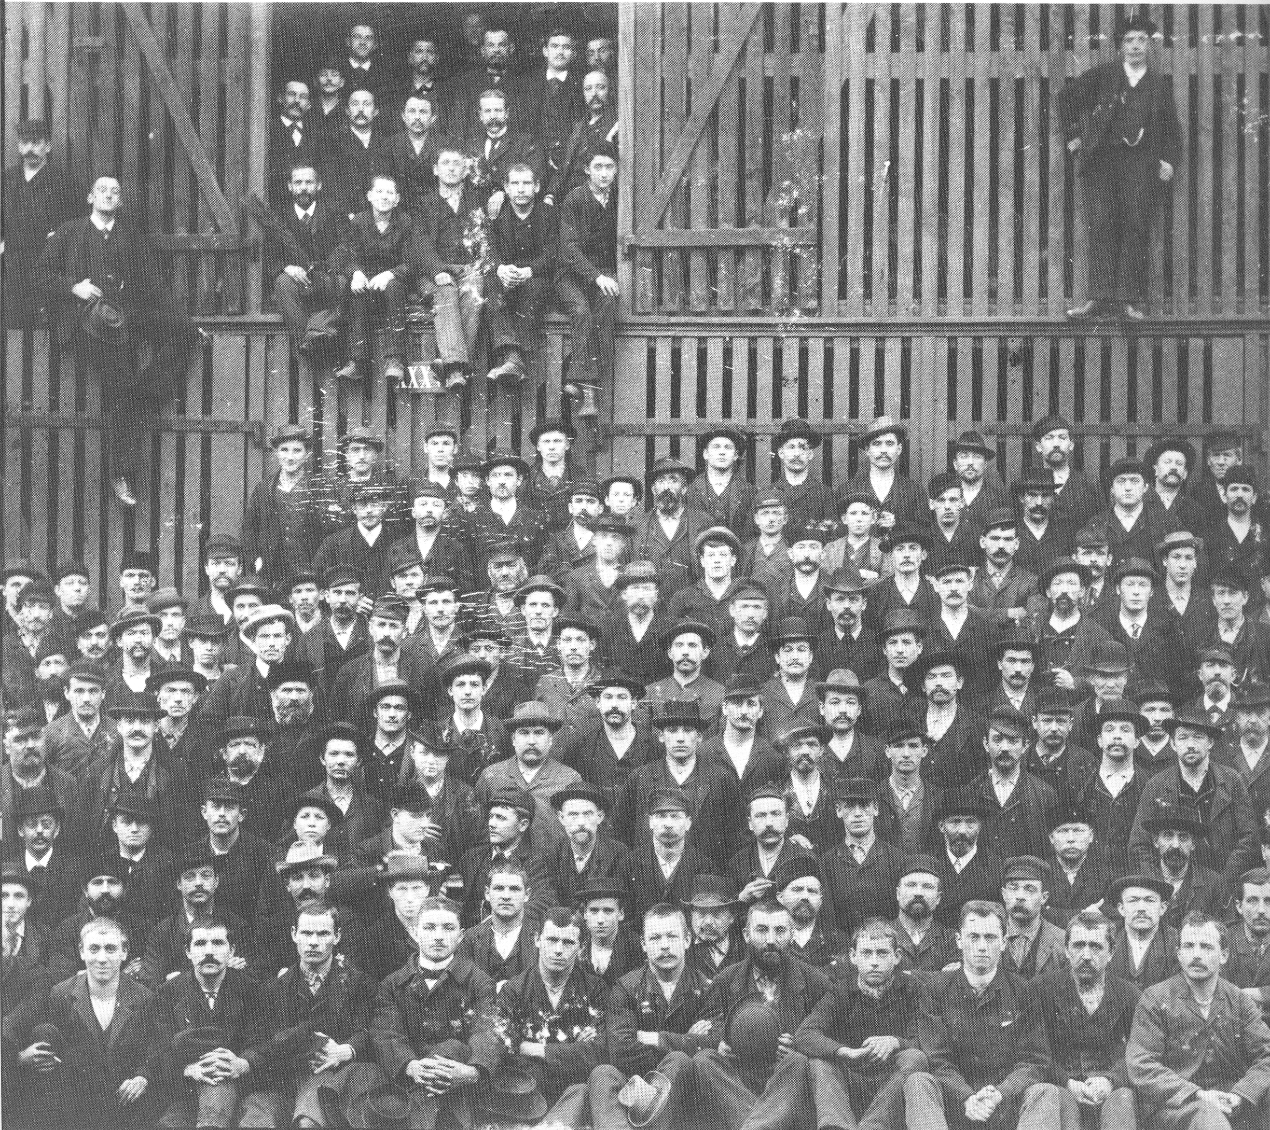
Belegschaft der Firma Geigy 1895
Nicht nur besser vertreiben, sondern natürlich auch besser gestalten musste die Firma ihre Produkte. Neben der Forschung wurde die Produktion verbessert; das kam auch den Arbeiterinnen und Arbeitern zugute: Weil sie mehr Verantwortung hatten, mussten sie besser ausgebildet werden und erhielten einen höheren Lohn. Zusätzlich zu den Farben wagte sich die Firma an die Produktion von Schädlingsbekämpfungsmitteln und dann Arzneimitteln; das verlangte nochmals eine höhere Qualität. Während der Weltkriege liessen sich Farben (etwa für Uniformen), Schädlingsbekämpfungsmittel und natürlich Arzneimittel gut absetzen. Die chemische Industrie wurde in Basel immer wichtiger, J. R. Geigy-Merian setzte sich Wirtschaft und Politik ein.

6. Wie unterscheidet sich die Stellung der ArbeiterInnen bei Geigy in der zweiten Technischen Revolution von ihrer Stellung in der ersten Technischen Revolution?

Grösse war und ist alles: Lange nach J. R. Geigy-Merians Tod fusionierte die Firma 1967 mit der CIBA zur CIBA-Geigy und 1996 mit der Firma Sandoz zur Novartis.
Lösungen und Erläuterungen

Die industrielle Organisation der zweiten Technischen Revolution anhand einer einzigen Firma darstellen zu wollen, ist natürlich vermessen, aber hoffentlich anschaulicher als eine abstrakter strukturelle Darstellung, wie sie das erste Kapitel angeboten hat.
Sie setzt voraus, dass die erste Technische Revolution mit dem Material hier behandelt worden ist, insbesondere das Kapitel über Kaspar Honegger (18.2.4).
Sie können den Text erzählen und die Schülerinnen und Schüler die Vergleiche ziehen lassen, oder den Text als Lektüre einsetzen; bei Zeitmangel können sie die Kästchen arbeitsteiliger Gruppenarbeit ausfüllen und die Ergebnisse nachher austauschen.
In die Kästchen können die Schülerinnen und Schüler etwa folgende Erkenntnisse eintragen (hier ausformuliert, Stichworte genügen aber):

1. Vergleiche Geigys Abstammung mit derjenigen von Caspar Honegger!
Bei beiden waren schon die Väter Vorläufer, aber die Söhne wagten etwas Neues. Honegger stammt aus bescheidenen Verhältnissen auf dem Land, Geigy aus einer angesehenen, reichen Stadtbasler Familie.

2. Vergleiche das Produkt und die Produktion mit der Herstellung von Tuchen in der ersten Technischen Revolution!
Honegger stellte ein Basisprodukt her, Geigy einen Bestandteil eines Luxusproduktes. Honeggers Produktion beruhte auf einer steten Verbesserung einer an sich handwerklichen Produktionsweise; Geigy dagegen stieg in eine ganz neue Art der Produktion, die Chemie ein. Er war auf Fachleute angewiesen, während Honegger vieles selbst machte.

3. Worin unterscheidet sich Geigys Handeln von dem eines Caspar Honegger?
Während Honegger alles auf eine Karte setzte, stürzte sich Geigy nicht voreilig auf eine Produktionsweise, sondern stützte sich sowohl auf die mechanische als auch auf die chemische Herstellung. Er schickte bei riskanten Unternehmen einen Prokuristen vor, um nicht selbst das ganze Risiko zu tragen und aus Rücksicht auf seine gesellschaftliche Stellung.

4. Wie unterscheiden sich diese Eigentumsverhältnisse von denjenigen einer Firma wie die von Caspar Honegger?
Caspar Honegger brachte das Kapital für seine wachsende Firma praktisch allein auf. Er konnte in der Textilindustrie eher Schritt für Schritt aufbauen als Geigy, der grosse Investitionen tätigen musste, bevor Produkte verkauft werden konnten. (Das ist bei praktisch allen Branchen der zweiten Technischen Revolution der Fall; auch Eisenbahnen und Kommunikationseinrichtungen funktionierten nur nach einer grossen Anfangsinvestitition.) So ging Geigy zu einer Aktiengesellschaft über.

5. Wie unterscheidet sich der Verkauf der Firmenprodukte von demjenigen einer Firma wie derjenigen von Caspar Honegger?
Beide waren exportorientiert und gründeten Unternehmen im nahen Ausland. Während Honegger dabei in harter Konkurrenz zu anderen Betrieben stand, suchte Geigy auch die Zusammenarbeit und strebte danach, Aktien anderer Unternehmen erwerben zu können.

6. Wie unterscheidet sich die Stellung der ArbeiterInnen bei Geigy in der zweiten Technischen Revolution von ihrer Stellung in der ersten Technischen Revolution?
Mit den technischen Revolutionen stiegen die Anforderungen an die Arbeiter und Arbeiterinnen sowohl was ihre Fertigkeiten als auch was ihre Loyalität dem Unternehmen gegenüber betraf. Gerade ich chemischen Betrieben konnte fehlerhafte Arbeit rasch zu grossen Schäden führen. Deshalb wurden die Arbeiter undArbeiterinnen besser entlöhnt; ihre Situation verbesserte sich.

Als Illustration noch ein Porträt von Johann Rudolf Geigy-Merian und seiner Gattin Marie geb. Merian.
